Поэты Великой Отечественной войны
Выступление на научно-практической конференции
ЧРОУ «Орловская православная гимназия»
Подготовили ученики 10,9,6 классов
Аленчев Николай, Майоров Василий,
Мундурс Степан, Трусов Сергей,
Черногорова Анастасия, Стельмащук Ирина,
Цапова Любовь
Руководители Гаврикова В.И.
Степина Н.В.

9 мая 2015 года в 70-ый раз прогремит салют Победы…
А в памяти народной и поныне живы безмерные страдания военных лет и безмерное мужество народа. Все яснее вырисовывается всемирно – историческое значение нашей Победы.
Путь к Победе был долог и труден. 1418 дней войны. И каждый из них – это кровь и смерть, боль и горечь утрат, гибель лучших сынов и дочерей России, радость больших и малых побед, каждая из которых – чудо бесстрашия, доблести. Многие наши поэты были непосредственными участниками тех страшных событий и, конечно же, отразили их в своём
Булат Шалвович Окуджава родился 9 мая 1924 года в Москве. В 1937 году его родители были арестованы, отец расстрелян, мать сослана в карагандинский лагерь. Булат Окуджава возвратился в Москву, а в 1940 г. переехал к родственникам в Тбилиси. В1942 году будучи учеником 9 класса добровольцем ушел на фронт. Воевал на Северо-Кавказском фронте, прошёл всю войну, был ранен. Первые песни сочинил еще во время войны. Произведения Б.Окуджавы переведены на множество языков и изданы во многих странах мира.
В нашем доме война отгремела,
вновь земля зеленеет.
Злые пули по кровь не летят.
Женихи навсегда молодые,
с фотографий военных глядят...
А годы, поверьте, уходят -
Назад вернуться, назад не хотят...
Ах, война, что ж ты сделала, подлая:
стали тихими наши дворы,
наши мальчики головы подняли -
повзрослели они до поры,
на пороге едва помаячили
и ушли, за солдатом - солдат...
До свидания, мальчики!
Мальчики,
постарайтесь вернуться назад.
Нет, не прячьтесь вы, будьте высокими,
не жалейте ни пуль, ни гранат
и себя не щадите,
и все-таки
постарайтесь вернуться назад.

Ах, война, что ж ты, подлая, сделала:
вместо свадеб - разлуки и дым,
наши девочки платьица белые
раздарили сестренкам своим.
Сапоги - ну куда от них денешься?
Да зеленые крылья погон...
Вы наплюйте на сплетников, девочки.
Мы сведем с ними счеты потом.
Пусть болтают, что верить вам не во что,
что идете войной наугад...
До свидания, девочки!
Девочки,
постарайтесь вернуться назад.

Юрий Давидович Левитанский родился 22 января 1922 года. Как студент третьекурсник был освобождён от военной службы, однако уже 22 июня 1941 года записался в армию добровольцем. Участвовал в обороне Москвы, а дальше — Северо-Западный фронт, Украина, Бухарест, Братислава… Свой боевой путь молодой лейтенант закончил в Праге. В начале лета 1945-го он оказался в Монголии — на «маленькой» войне с Японией. Став после войны известным поэтом, он до конца своих дней оставался солдатом: Юрий Давидович - единственный деятель искусства, потребовавший остановить войну в Чечне. Творчество Юрия Левитанского неразрывно связано с дорогами войны.
Опоздало письмо.
Опоздало письмо.
Опоздало.
Ты его не получишь,
не вскроешь
и мне не напишешь.
Одеяло откинул.
К стене повернулся устало.
И упала рука.
И не видишь.
Не слышишь.
Не дышишь.
Вот и кончено все.
С той поры ты не стар и не молод,
и не будет ни весен,
ни лет,
ни дождя,
ни восхода.
Остается навеки
один нескончаемый холод -
продолженье
далекой зимы
сорок первого года.
Смерть летала над нами,
витала, почти ощутима.
Были вьюгою белой
оплаканы мы и отпеты.
Но война,
только пулей отметив,
тебя пощадила,
чтоб убить
через несколько лет
после нашей победы.
Вот еще один холмик
под этим большим небосклоном.
Обелиски, фанерные звездочки -
нет им предела.
Эта снежная полночь
стоит на земле
Пантеоном,
где без края могилы
погибших за правое дело.
Сколько в мире холмов!
Как надгробные надписи скупы.
Это скорбные вехи
пути моего поколенья.
Я иду между ними.
До крови закушены губы.
Я на миг
у могилы твоей
становлюсь на колени.
И теряю тебя.
Бесполезны слова утешенья.
Что мне делать с печалью!
Мое поколенье на марше.
Но годам не подвластен
железный закон притяженья
к неостывшей земле,
где зарыты ровесники наши.

Юлия Друнина родилась 10 мая 1924 года в Москве. После начала Великой Отечественной войны, в семнадцатилетнем возрасте записалась в добровольную санитарную дружину. Участвовала в строительстве оборонительных сооружений под Можайском, была санитаркой пехотного полка. Получила ранение на фронте, окончила Школу младших авиаспециалистов и была направлена в 218-ю стрелковую дивизию. Снова ранена. После выздоровления вернулась на фронт. Была контужена и 21 ноября 1944 года признана негодной к несению военной службы. Опыт войны лёг в основу её творчества.
Нет, это не заслуга, а удача
Стать девушке солдатом на войне.
Когда б сложилась жизнь моя иначе,
Как в День Победы стыдно было б мне!
С восторгом нас, девчонок, не встречали:
Нас гнал домой охрипший военком.
Так было в сорок первом. А медали
И прочие регалии потом...

Смотрю назад, в продымленные дали:
Нет, не заслугой в тот зловещий год,
А высшей честью школьницы считали
Возможность умереть за свой народ

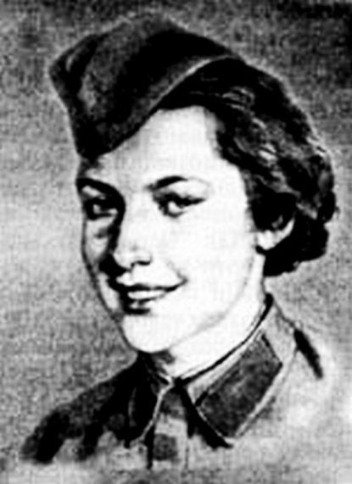
Свыше 1000 писателей и поэтов сражались на фронтах, из них более двухсот погибли за свободу и независимость нашей Родины.
Николай Майоров
Мы
Есть в голосе моём звучание металла.
Я в жизнь вошёл тяжёлым и прямым.
Не всё умрёт. Не всё войдёт в каталог.
Но только пусть под именем моим
Потомок различит в архивном хламе
Кусок горячей, верной нам земли,
Где мы прошли с обугленными ртами
И мужество, как знамя, пронесли.

Мы были высоки, русоволосы.
Вы в книгах прочитаете, как миф,
О людях, что ушли, не долюбив,
Не докурив последней папиросы.
Когда б не бой, не вечные исканья
Крутых путей к последней высоте,
Мы б сохранились в бронзовых ваяньях,
В столбцах газет, в набросках на холсте.

И шли вперёд, и падали, и, еле
В обмотках грубых ноги волоча,
Мы видели, как женщины глядели
На нашего шального трубача.
А тот трубил, мир ни во что не ставя
(Ремень сползал с покатого плеча),
Он тоже дома женщину оставил,
Не оглянувшись даже сгоряча.
Был камень твёрд, уступы каменисты,
Почти со всех сторон окружены,
Глядели вверх – и небо было чисто,
Как светлый лоб оставленной жены.
Так я пишу. Пусть неточны слова,
И слог тяжёл, и выраженья грубы!
О нас прошла всесветная молва.
Нам жажда зноем выпрямила губы.
Мир, как окно, для воздуха распахнут
Он нами пройден, пройден до конца,
И хорошо, что руки наши пахнут
Угрюмой песней верного свинца.
И как бы ни давили память годы,
Нас не забудут потому вовек,
Что, всей планете делая погоду,
Мы в плоть одели слово «Человек»!1940 год.

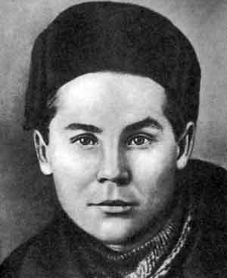 Был убит 8 февраля 1942 года на Смоленщине. Ему было 23 года.
- Павел Коган

Лирическое отступление

Есть в наших днях такая точность,
Что мальчики иных веков,
Наверно, будут плакать ночью
О времени большевиков…
И пусть я покажусь им узким
И их всесветность оскорблю,
Я – патриот. Я воздух русский,
Я землю русскую люблю.
Я верю, что нигде на свете
Второй такой не отыскать,
Чтоб так пахнуло на рассвете,
Чтоб дымный ветер на песках…
И где еще найдешь такие
Березы, как в моем краю!
Я б сдох, как пес, от ностальгии
В любом кокосовом раю.
Но мы еще дойдем до Ганга,
Но мы еще умрем в боях,
Чтоб от Японии до Англии
Сияла Родина моя. 1941 год

.
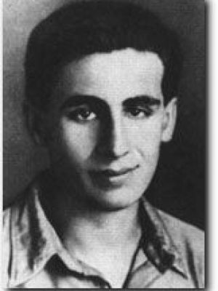
Погиб 23 сентября 1942 года на сопке Сахарная, под Новороссийском. Ему было 24 года

- Михаил Кульчицкий

Мечтатель,
Фантазер, лентяй, завистник!
Что? Пули в каску безопасней капель?
И всадники проносятся со свистом
Вертящихся пропеллерами сабель.
Я раньше думал: лейтенант
Звучит «налейте нам»,
И, зная топографию,
Он топает по гравию.
Война ж совсем не фейерверк,
А просто трудная работа,
Когда - Черна от пота – Вверх
Скользит по пахоте пехота.
Марш!
И глина в чавкающем топоте
До мозга костей промерзших ног
Наворачивается на чеботы
Весом хлеба в месячный паек.
На бойцах и пуговицы вроде
Чешуи тяжелых орденов.
Не до ордена.
Была бы Родина
С ежедневными Бородино.

26 декабря 1942 года.
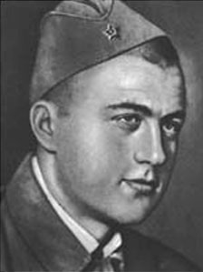
Погиб 19 января 1949 года под Сталинградом. Ему было 24 года

- Муса Джалиль

Находясь в фашистском застенке, создал свою знаменитую «Моабитскую тетрадь», сборник стихотворений, не имеющий себе равных в мировой поэзии по силе выраженных в нем чувств гнева к поработителям и любви к своей стране и народу.
Мои песни
Сердце с последним дыханием жизни
Выполнит твёрдую клятву свою:
Песни всегда посвящал я отчизне,
Ныне отчизне я жизнь отдаю.
Песня меня научила свободе,
Песня борцом умереть мне велит.
Жизнь моя песней звенела в народе,
Смерть моя песней борьбы прозвучит.
Муса Джалиль (из «Моабитской тетради», перевод С.Липкина)
1943

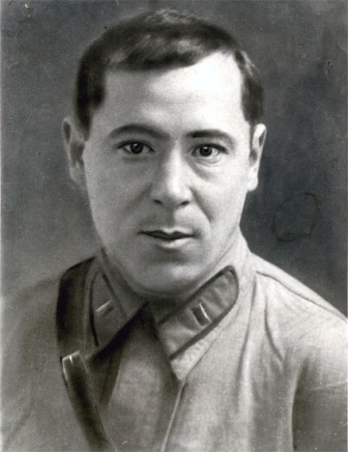

Казнен в фашистском концлагере Моабит в 1944 году.

- Поэты – фронтовики беззаветно любили свою Родину и героически сражались за нее. Любовь к Родине – это священное чувство.

Владимир Фирсов
Родине
Ты не вставала на колени
Ни перед кем
И никогда…
И каждый кустик твой –
Священен.
Священны
Небо и вода.
Священен
Тын, где сохнут крынки,
Ракет космических огонь
И даже малая дождинка,
Что падает
В мою ладонь.
Священен
Мир широких пашен,
Священны льды родимых рек,
И снег,
Что полит кровью нашей,
И кровь,
Что пролита на снег.

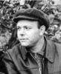

В нашей Российской армии есть традиция на поверке перед строем называть имена не только тех , кто служит в данный момент, но и тех, кто служил в этом полку и отдал свою жизнь за Родину.. «Пал смертью храбрых в боях за Родину», - отвечает правофланговый. Редко кто знает, что это старинная традиция русской армии впервые началась в Тенгинском полку, в котором служил М.Ю.Лермонтов на Кавказе. И теперь в минуту, когда произносятся эти слова, у всех – от ветерана до новобранца – встает перед глазами образ человека, навечно внесенного в список части. Так оживают тысячи героев и Великой Отечественной войны.

Николай Майоров - Пал смертью храбрых в боях за Родину
Павел Коган - Пал смертью храбрых в боях за Родину
Муса Джалиль - Казнен в фашистском концлагере Моабит
Михаил Кульчицкий - Пал смертью храбрых в боях за Родину

